Электронная структура и оптические свойства 8-CF₃-BODIPY с ароматическими заместителями

Сидорин Андрей Евгеньевич

Студент

Дальневосточный федеральный университет, Школа естественных наук, Владивосток, Россия
Е-mail: sae94@mail.ru

Люминесцентные свойства борфторидных комплексов дипирролилметена (BODIPY) определяют перспективы использования материалов на основе BODIPY и их производных в качестве активных компонентов солнечных коллекторов, биомолекулярных меток и оптических хемосенсоров. Наличие ароматических заместителей в положениях 3 и 5, а также сильного акцептора электронов в 8 положении (группа CF₃) определяет существенный батохромный сдвиг длинноволновой полосы оптических спектров. Подробное изучение производных 8-CF₃-BODIPY и установление зависимостей относительного квантового выхода люминесценции от электронного строения открывает возможности для создания новых наноструктурированных оптических материалов. Совместное использование методов рентгеновской фотоэлектронной спектроскопии, абсорбционной спектроскопии, люминесцентной спектроскопии и результатов квантовохимического моделирования позволило выявить взаимосвязи «строение-свойство» пяти производных 8-CF₃-BODIPY.
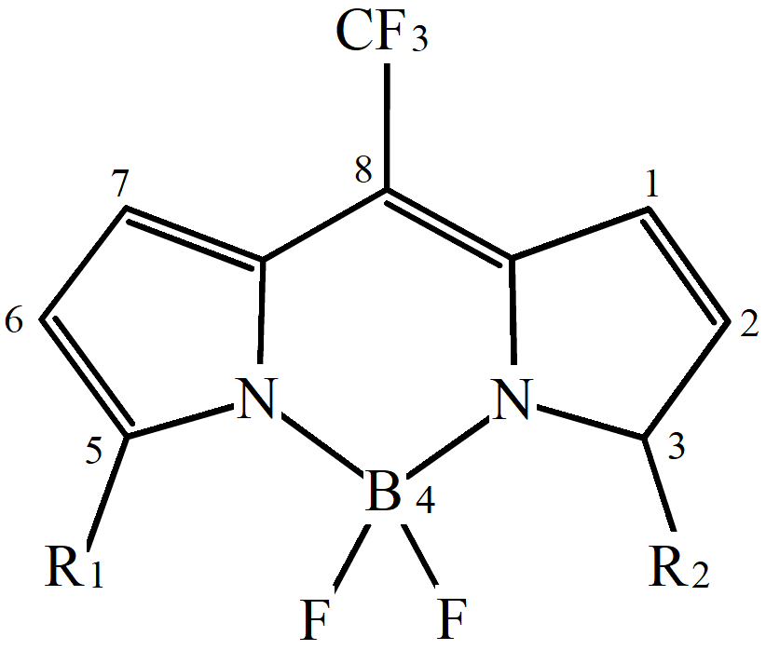
- R₁ = R₂ = C₆H₅
- R₁ = C₆H₅, R₂ = p-ClC₆H₄
III. R₁ = C₆H₅, R₂ = p-NH₂C₆H₄
IV. R₁ = C₆H₅, R₂ = p-NHCOCH₃C₆H₄
V. R₁ = C₆H₅, R₂ = m-NHCOCH₃C₆H₄

Образцы предоставлены сотрудниками лаборатории непредельных гетероатомных соединений ИрИХ СО РАН. Абсорбционные и люминесцентные спектры в растворах получены в ДВФУ. Рентгеновские фотоэлектронные спектры молекулярных кристаллов сняты на высоковакуумном фотоэлектронном спектрометре с полусферическим электростатическим анализатором и источником излучения MgKα (1253,6 эВ). Выбор расчетного метода обусловлен хорошей корреляцией результатов моделирования электронного строения хелатных комплексов бора с данными методов фотоэлектронной и оптической спектроскопии [1]. В настоящей работе расчеты электронной структуры в основном и возбужденных состояниях проводились с помощью программного пакета GAMESS v.16 с использованием обменно-корреляционного функционала CAMB3LYP и базисного набора def2-TZVP.
В ряду исследованных комплексов наблюдается сходство форм высших заполненных и низших свободных молекулярных орбиталей, что определяет одинаковую природу длинноволновых полос оптических спектров. Наличие различных заместителей приводит к незначительным изменениям энергий электронных переходов S₀-S₁ и соответствующих полос в спектрах поглощения. В результате моделирования выявлено влияние заместителей на относительные квантовые выходы люминесценции. На основе расчетных данных интерпретированы полосы C 2s-, O 2s-, F 2s-, N 2s-, C 1s- и F 1s-электронов. Работа выполнена при финансовой поддержке Минобрнауки России в рамках госзадания по НИР № 3.2168.2017/4.6.
Литература
- Tikhonov S.A., Vovna V.I., Osmushko I.S., Fedorenko E.V., Mirochnik A.G., Boron Diﬂuoride Dibenzoylmethane Derivatives: Electronic Structure and Luminescence // Spectrochim. Acta Mol. Biomol. Spectrosc., 2018. V. 189, P. 563-570.

